Moontra Kid พิชิตยาเสพติด
รางวัลชมเชย การแข่งขันประกวดวาดภาพด้วยคอมพิวเตอร์
Moontra Kid พิชิตยาเสพติด
11 กันยายน 2547

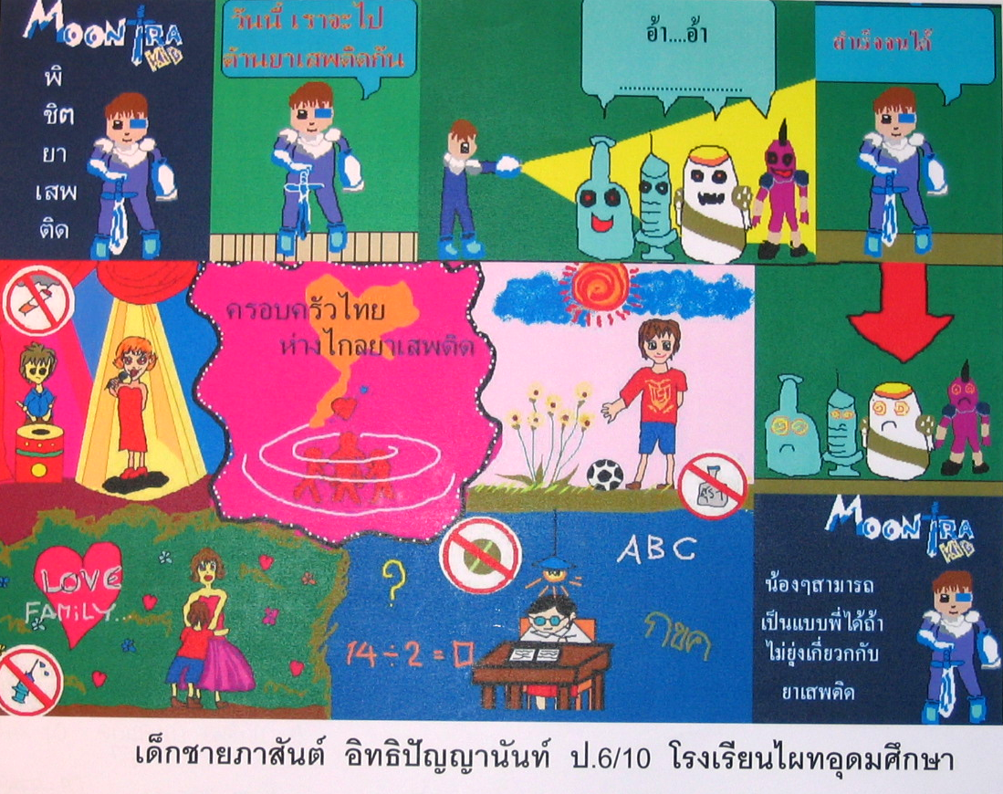

ผลงานนักเรียนชั้นประถมศึกษาปีที่ 6
โดย เด็กชายภาสันต์ อิทธิปัญญานันท์ นักเรียนชั้นประถมศึกษาปีที่ 6/10
เป็นผลงานการวาดภาพ โดยใช้โปรแกรม Paint ในหัวข้อ Moontra Kid พิชิตยาเสพติด สื่อให้เห็นเกี่ยวกับการรณรงค์ ต่อต้าน ยาเสพติด
ผลงานนักเรียน : 2547

